Snímače otáček

Otáčky: Počet otočení otočné části o 360° za určitý čas. $n=\frac{1}{T}$[ s⁻¹ ]
n – otáčky,
T – perioda

Elektrické otáčkoměry indukční

Elektrické otáčkoměry jsou stejnosměrné nebo střídavé generátory. Napětí na výstupních svorkách je úměrné otáčkám dle indukčního zákona: $U_{i}=B⋅l⋅v$
U_{i} – indukované napětí
B – magnetická indukce
l – aktivní délka vodiče
v – rychlost pohybu vodiče

Stejnosměrné tachometrické dynamo
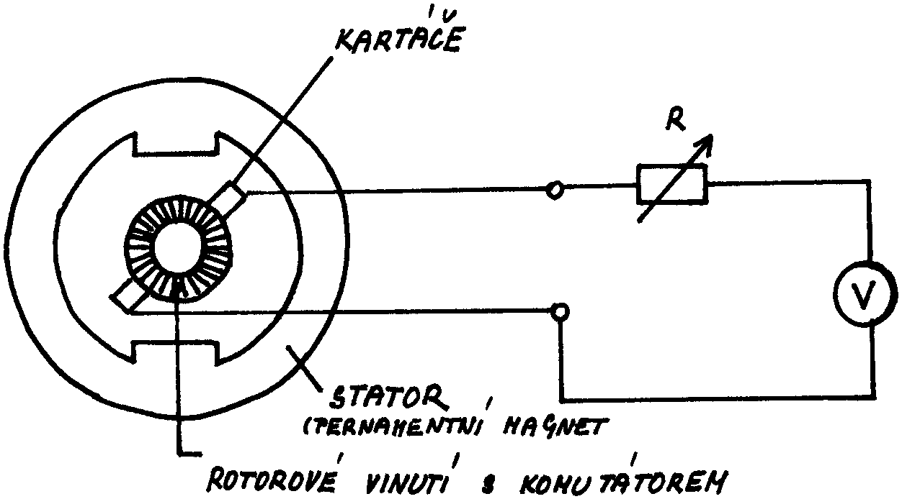
Dynamo je tvořené permanentním magnetem, který představuje stator. Rotor s vinutím vyvedeným na komutátor se otáčí v magnetickém poli statoru. Na výstupu je stejnosměrné napětí úměrné otáčkám. Při změně smyslu otáčení se změní polarita výstupního napětí. Stejnosměrné napětí, které je úměrné otáčkám, můžeme měřit magnetoelektrickým voltmetrem.

Střídavý tachometrický alternátor
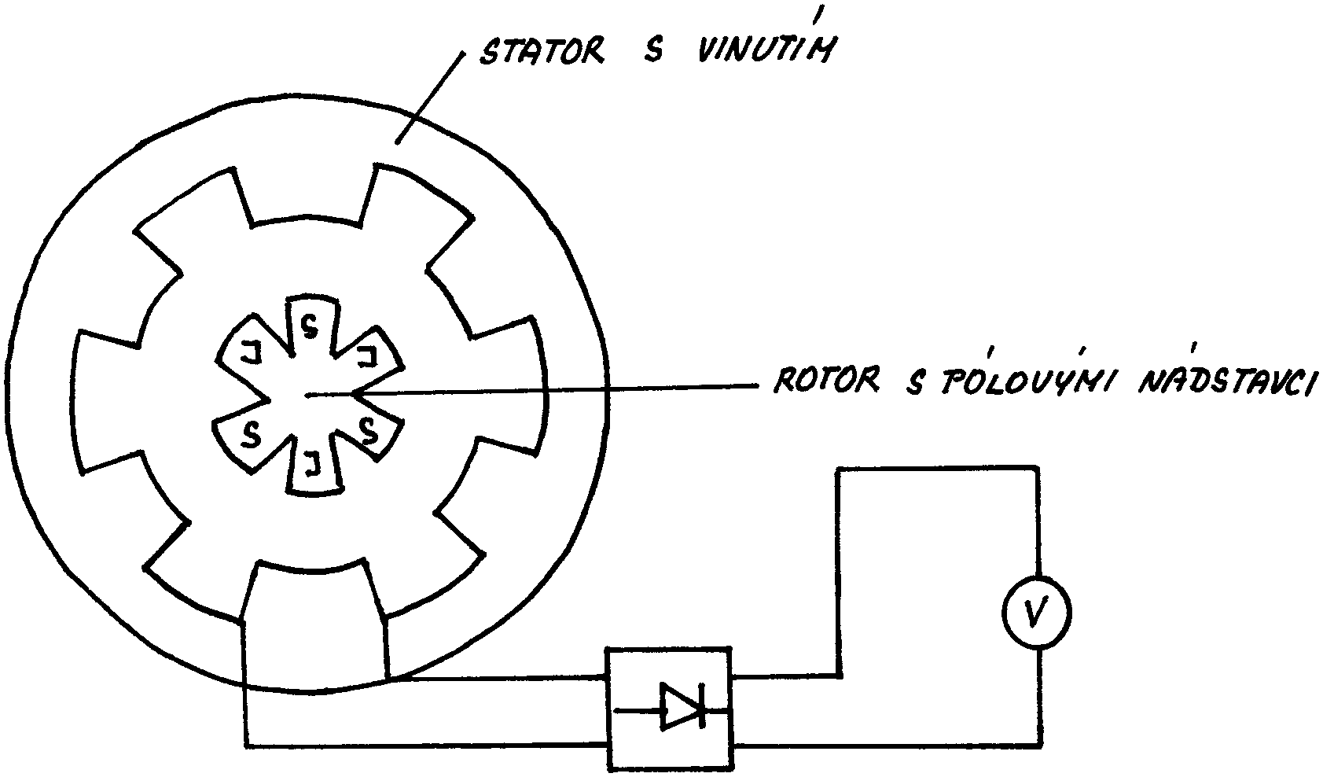
Trvalý magnet je uložen v rotoru. Střídavé napětí se indukuje v cívce stojícího statoru. Otáčením zmagnetovaného rotoru se ve statorové cívce indukuje střídavé napětí úměrné otáčkám rotoru. Kmitočet indukovaného napětí je roven otáčkám dle vztahu:

$f=\frac{P⋅n}{\text{60}}$ [ Hz ]
f – kmitočet
P – počet pólových dvojic
n – otáčky

Úměrně s otáčkami se mění napětí a kmitočet. Pokud je proměnný kmitočet na závadu, připojíme na výstup alternátoru usměrňovač. Změna směru otáčení se na výstupu neprojeví.

Impulsní otáčkoměry

Při každé otáčce detekují polohu značky na rotujícím objektu a vyhodnocují počet pulzů za jednotku času.
Kontaktní snímač
Jazýčkové relé ovládané magnetickým polem
Indukčnostní snímač
Rotuje feromagnetický výstupek

Optoelektronický (pneumatický) snímač
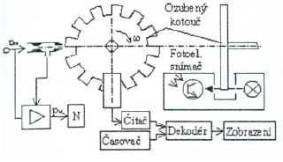
Otočný kotouč má na obvodu několik desítek zubů a mezer. Zuby střídavě přerušují světelný tok ze zdroje světla, který dopadá na fototranzistor. Výstupním signálem je řada impulsů, které se za dobu určenou časovacím obvodem /např. 1s/ sečtou v čítači a přes dekodér se převedou na číslicový ukazatel.

Stroboskopické otáčkoměry

Měří bezkontaktním způsobem tak, že otáčky se porovnávají s jiným periodickým jevem, jehož frekvence je známá.

Na rotující části vytvoříme rysku, pokud se ryska tzv, zastaví, je frekvence otáček shodná s frekvencí záblesků.

Mechanické otáčkoměry

Využívají závislosti odstředivých sil na otáčkách: F = m.r. ² = m.v²/r
v…obvodová rychlost
…úhlová rychlost
Odstředivý otáčkoměr /roztěžník/
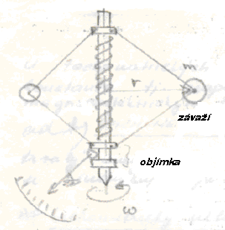

Na hřídeli jsou uložena dvě nebo čtyři závaží o celkové
hmotnosti m. Při otáčení hřídele se působením odstředivých sil zvětšuje vzdálenost těžiště závaží r od hřídele, objímka se posouvá nahoru a stlačuje pružinu.
Vyrovná-li se síla stlačující pružinu se silou pružiny, výchylka se ustálí a určí otáčky.

